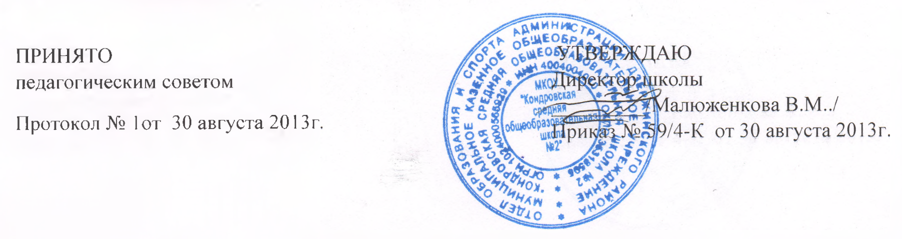

Режим занятий учащихся
МКОУ «Кондровская средняя общеобразовательная школа №2»

1. Общие положения
1.1. Настоящий Режим занятий учащихся разработан в соответствии с Федеральным законом от 29 декабря 2012 г. № 273-ФЗ «Об образовании в Российской Федерации», с требованиями «Санитарно-эпидемиологических правил и нормативов СанПиН 2.4.2.2821-10», утвержденных Постановлением главного государственного санитарного врача РФ от 29 декабря 2010 г. № 189 и Уставом МКОУ « Кондровская средняя общеобразовательная школа №2 (далее - Школа).
1.2. Настоящий Режим регулируют организацию образовательного процесса в Школе.
1.3.Настоящий Режим обязателен для исполнения всеми участниками образовательного процесса.

2. Режим образовательного процесса
Режим занятий регламентируется календарным учебным графиком, учебным планом. Календарный учебный график разрабатывается и утверждается педагогическим советом Школы.
2.1. Учебный год в Школе начинается 1 сентября. Если этот день приходится на выходной, то в этом случае учебный год начинается в первый следующий за ним рабочий день.
2.2.Продолжительность учебного года составляет не менее 34 недель без учета государственной (итоговой) аттестации, в первом классе – не менее 33 недель. Продолжительность каникул в течение учебного года не менее 30 календарных дней, летом - не менее 8 недель. Для учащихся первых классов устанавливаются в течение года дополнительные недельные каникулы.
2.3. Школа организует образовательный процесс в одну и при необходимости в две смены.
2.4. Учебные занятия начинаются в 8.30. Проведение нулевых уроков не допускается. Пропуск учащихся в школу осуществляется с 7.30.
2.5. Недельная предельно-допустимая нагрузка учащихся регламентируется учебным планом, утвержденным руководителем Школы.
2.6. Продолжительность учебной недели для учащихся 1 - 11 классов составляет 5 дней. 2.7.Продолжительность академического часа составляет 45 минут. В первом классе «ступенчатый» режим обучения: в первой четверти- по 3 урока, по 35 минут, во второй четверти – по 4 урока, по 35 минут, в третьей и четвертой четверти - по 4 урока, по 45 минут.
2.8. Продолжительность перемен между уроками устанавливается с учетом организации активного отдыха и горячего питания и составляет не менее 10 минут.
2.9. Образовательная недельная нагрузка равномерно распределяется в течение учебной недели, при этом объем максимальной допустимой нагрузки в течение дня должен составлять:
- для учащихся 1-х классов не должен превышать 4 уроков и 1 день в неделю — не более 5 уроков за счет урока физической культуры;
- для учащихся 2–4-х классов — не более 5 уроков.
- для учащихся 5–6-х классов — не более 6 уроков;
- для учащихся 7–11-х классов — не более 7 уроков.

2.10. Кружковые занятия планируются на дни с наименьшим количеством обязательных уроков. Между 6 и 7 уроками рекомендуется устраивать перерыв продолжительностью не менее 45 минут.

3. Режим питания учащихся
3.1. Организацию питания учащихся осуществляет Школа.
3.2. Питание учащихся проводится согласно установленному графику.

4. Режим внеклассной деятельности
4.1. Внеурочная деятельность, внеклассная работа по предмету и кружковая работа организуется во второй половине дня и должна учитывать возрастные особенности учащихся, обеспечивать баланс между двигательно-активными и статическими занятиями.
4.2. Допускается реализация программ внеурочной деятельности в разновозрастных группах.
4.3. Продолжительность занятий внеурочной деятельности зависит от модели организации внеурочной деятельности.
4.4. Режим работы объединений дополнительного образования, регламент проведения спортивно-массовых и культурно-массовых мероприятий с учащимися выстраивается в соответствии с приказом по школе.
4.5. В режиме дня ГПД должны обязательно предусматриваться: питание, прогулка, самоподготовка, общественно-полезный труд, кружковая работа , проведение физкультурно-оздоровительных мероприятий.

5. Режим двигательной активности учащихся
5.1. Двигательная активность учащихся помимо уроков физической культуры в образовательном процессе обеспечивается за счет:
- физкультминуток;
- организованных подвижных игр на переменах;
- спортивного часа для детей, посещающих ГПД.
-внеклассных спортивных занятий и соревнований, общешкольных спортивных мероприятий, дней здоровья;
- самостоятельных занятий физической культурой в секциях и клубах.
5.2. Спортивные нагрузки на занятиях физической культурой, соревнованиях, внеурочных занятиях спортивного профиля при проведении динамического или спортивного часа должны соответствовать возрасту, состоянию здоровья и физической подготовленности учащихся, а также метеоусловиям (если они организованы на открытом воздухе).
5.3. Учащимся основной физкультурной группы разрешается участие во всех физкультурно-оздоровительных мероприятиях в соответствии с их возрастом. С учащимися подготовительной и специальной групп физкультурно-оздоровительную работу следует проводить с учетом заключения врача.
5.4. К тестированию физической подготовленности, участию в соревнованиях и туристских походах учащихся допускают с разрешения медицинского работника.

6. Режим трудовых занятий учащихся
6.1. На занятиях трудом, предусмотренных образовательной программой Школы, следует чередовать различные по характеру задания.
6.2. Все работы в мастерских и кабинетах домоводства учащиеся выполняют в специальной одежде (халат, фартук, берет, косынка). При выполнении работ, создающих угрозу повреждения глаз, следует использовать защитные очки.
6.3. При организации практики и занятий общественно-полезным трудом учащихся (по согласию родителей (законных представителей), предусмотренных образовательной программой, связанных с большой физической нагрузкой (переноска и передвижение тяжестей), необходимо руководствоваться санитарно-эпидемиологическими требованиями к безопасности условий труда работников, не достигших 18-летнего возраста
6.4. Не допускается привлекать учащихся к работам с вредными или опасными условиями труда, при выполнении которых запрещается применение труда, лиц моложе 18 лет, а также к уборке санитарных узлов и мест общего пользования, мытью окон и светильников, уборке снега с крыш и другим аналогичным работам.
6.5. Допустимая продолжительность работ для учащихся 12–13 лет составляет 2 часа; для подростков 14 лет и старше — 3 часа. Через каждые 45 минут работы необходимо устраивать регламентированные 15-минутные перерывы для отдыха.

7. Режим выполнения домашних заданий
7.1. Объем домашних заданий (по всем предметам) должен быть таким, чтобы затраты времени на его выполнение не превышали (в астрономических часах):
во 2–3 классах — 1,5 ч.,
в 4–5 классах — 2 ч.,
в 6–8 классах — 2,5 ч.,
в 9–11 классах — до 3,5 ч.

8. Режим проведения промежуточной и итоговой аттестации
8.1. Годовая промежуточная аттестация в переводных 2–4, 5–8, 10 классах проводится в мае текущего года без прекращения образовательного процесса в соответствии с Уставом и решением педагогического совета.
8.2. При проведении промежуточной аттестации не допускается проведение более одной проверочной работы в день.
8.3. Сроки проведения государственной (итоговой) аттестации учащихся 9 и 11 классов устанавливаются приказами Министерства образования и науки Российской Федерации.

